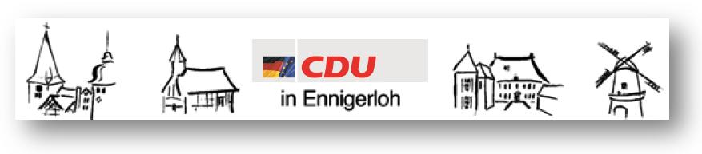 Fraktion Ennigerloh privat 025 24/950 243 Fax: 02524/950 139
Vors. Georg Aufderheide Büro 025 24/950 139 e-mail:
mobil 0173/522 5474 info@aw-holzbau.de

CDU Fraktion Ennigerloh, Beesen 14, 59320 Ennigerloh Ennigerloh, 25.01.2021
Stadt Ennigerloh
z. Hd. Herrn Bürgermeister Lülf
Marktplatz 1

59320 Ennigerloh

Wiederbesetzungssperre

Sehr geehrter Herr Bürgermeister Lülf,

jedes Jahr diskutieren der Stadtrat und seine Ausschüsse über die Wiederbesetzungssperre.
Auch dieses Jahr liegt ein Antrag der GAL-Fraktion zur Abschaffung derselben vor.

Die Wiederbesetzungssperre hat sich durch Ihr Einsparpotential bei den Personalkosten durchaus als probates Mittel im freiwilligen Haushaltssicherungskonzept erwiesen.

Letztendlich wurde sie ja auch von der Verwaltung als Instrument für das freiwillige Haushaltssicherungskonzept angeboten und im folgendem nach Beschluss des Rates umgesetzt.

Sicherlich bedeutet die Wiederbesetzungssperre eine gravierende Einschränkung in der Handlungsfreiheit der Verwaltungsführung.
Nichtsdestotrotz haben die Fraktionen jederzeit Ihr Einverständnis zur Aufhebung der Wiederbesetzungssperre gegeben, sobald uns das Erfordernis als zweckmäßig dargelegt wurde.

Aufgrund der guten Erfahrung mit diesem Instrument beantragt die CDU-Fraktion:

- In jeder nichtöffentlichen Sitzung des Hauptausschusses wird über die aktuelle Situation im Bereich des Personalbestandes berichtet.
- Des Weiteren wird der Bereich Fluktuation bei den Beschäftigten dargelegt.
- Auch Umbesetzungen innerhalb der Verwaltung werden dem Hauptausschuss mitgeteilt und auch die Gründe erläutert.
- Zu den nächsten Haushaltsplanberatungen für 2022 wird abschließend entschieden, ob die Wiederbesetzungssperre aufgehoben oder beibehalten wird.

Mit freundlichen Grüßen

Georg Aufderheide
Fraktionsvorsitzender CDU Fraktion

